**GANHO DE EFICIÊNCIA NO CONTROLE DO PULGÂO COM ADIÇÃO DE ADUBO NITROGENADO EM CALDA NA CULTURA DO SORGO**

**Gabriel Ferreira Costa Couto1, Marnisson Alves Araújo2**

*1Graduando em Engenharia Agronômica – UNA – Bom Despacho/MG – Brasil – *Contato: gabrielmgbd2016@gmail.com*

*2Professor de Engenharia Agrônomica – UNA – Bom Despaco/MG – Brasil*

**INTRODUÇÃO**

O pulgão *(Rhopalosiphum maidis)* é uma praga-chave da cultura do sorgo *(Sorghum bicolor)*. O pulgão é conhecido por atacar diferentes culturas de cereais e é caracterizado pela velocidade de reprodução, tendo seu pico em períodos longos de estiagem5.

A reprodução do pulgão é por partenogênese, que justifica sua numerosa reprodução em curtos períodos de tempo. Seu aparecimento se deve principalmente à má gestão da área, desequilíbrios biológicos e até mesmo ao uso indiscriminado de inseticidas, que podem promover resistência por parte da praga5.

O trabalho a seguir trata-se de um relato de caso de uma situação de controle de pulgão, onde em uma área da lavoura foi aplicado inseticida com adição de adubo foliar a base de nitrogênio e na outra área a aplicação foi realizada sem este adubo. Esta situação permitiu levantar algumas diferenças como a eficiência do controle do pulgão e o desenvolvimento geral da cultura pós-operação.

**RELATO DE CASO E DISCUSSÃO**

No dia 20/04/2020 foi realizada em uma lavoura a operação de pulverização para controle de pulgão. Em adição ao inseticida também seria colocado na calda dois adubos foliares, um a base de nitrogênio e outro a base de potássio. O adubo a base de nitrogênio não foi suficiente para cobrir toda a área da lavoura, e por decisão do proprietário, o restante da operação foi feita sem este componente.

O inseticida usado na operação foi o Acetamiprid Nortox, e os adubos foliares foram o FH + vigor N (Heringer) e K – 480 (Dimicron). Todos estes produtos foram diluídos no tanque de pulverização e aplicados em uma parte da lavoura, e na área que restou, foi aplicado apenas o inseticida e o adubo K – 480.

No dia 05/05/2020 foi realizada uma observação na lavoura, a fim de avaliar os efeitos da operação realizada no dia 20/04. O objetivo da observação era constar a eficiência do controle do pulgão, para, se necessário, realizar uma nova pulverização nos dias seguintes para complementar a primeira.

Avaliando a lavoura em aspectos fenelógicos (Fig. 1), pode-se notar que na área onde foi adicionado o adubo a base de nitrogênio o sorgo se desenvolveu de maneira mais rápida, e a população em sua maior parte já havia desenvolvido as primeiras penículas (cachos), enquanto a área que não recebeu a adubação nitrogenada ainda não havia começado a desenvolvê-los4.

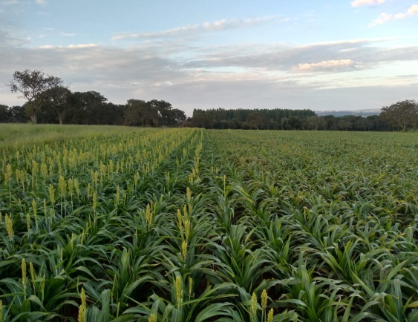

**Figura 1:** Registro do dia da observação, ao lado esquerdo a área que recebeu adubo foliar Vigor N e do lado direito à área que não recebeu (Fonte autoral).

Outro fator observado foi a eficiência no controle do pulgão. Antes da pulverização haviam-se constatado uma população consideravelmente alta desta praga na lavoura, e o principal fator que justificou o aparecimento em massa do pulgão foi o longo período de estiagem do mês de abril5. Para fazer a observação, foram selecionadas algumas plantas da área pulverizada, e delas foram retiradas algumas folhas para avaliação (Fig. 2).

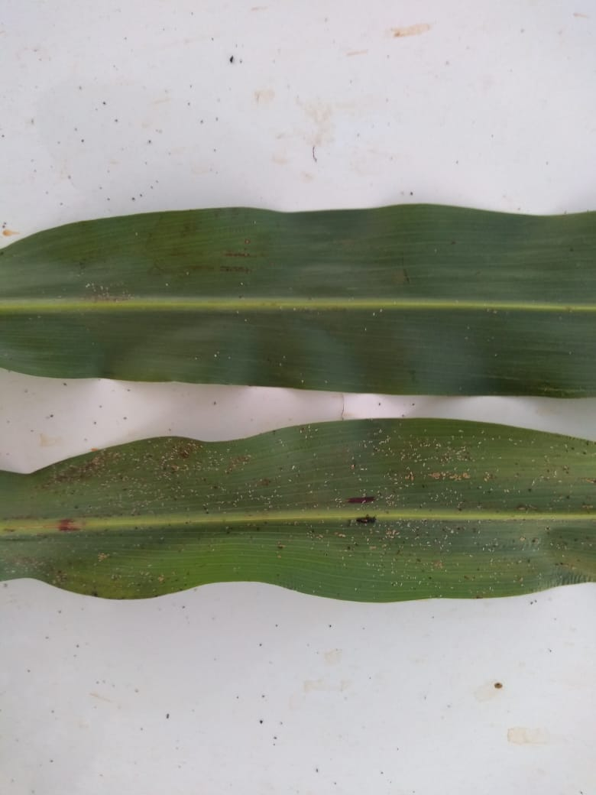

**Figura 2:** Comparativo das folhas de sorgo, sendo a de cima retirada das plantas que receberam nitrogênio e a de baixo da área que não recebeu (Fonte autoral).

Foi observado que as plantas que receberam nitrogênio na pulverização tiveram uma eficiência maior no controle do pulgão. Este resultado se deve, possivelmente, ao fato de que o nitrogênio é um macronutriente que atua diretamente no crescimento da planta, garantindo mais vigor e principalmente melhorando a absorção por parte das folhas3. Sendo o inseticida usado do tipo sistêmico, percebe-se que o produto foi mais bem absorvido pelas folhas de sorgo e por consequência, houve melhor controle da praga2.

**CONSIDERAÇÕES FINAIS**

O pulgão é uma praga chave da cultura do sorgo, e o dano causado por ele é dependente de sua densidade populacional. Em casos de incidências extremas, a presença do pulgão pode acarretar prejuízos significativos à lavoura, já que o mesmo é vetor do vírus causador do mosaico1. Portanto, é de fundamental importância potencializar as pulverizações, estando sempre atenta a sinergia e a combinação dos produtos. É um processo que aumenta ou investimento, mas que garantirá um melhor manejo da lavoura.